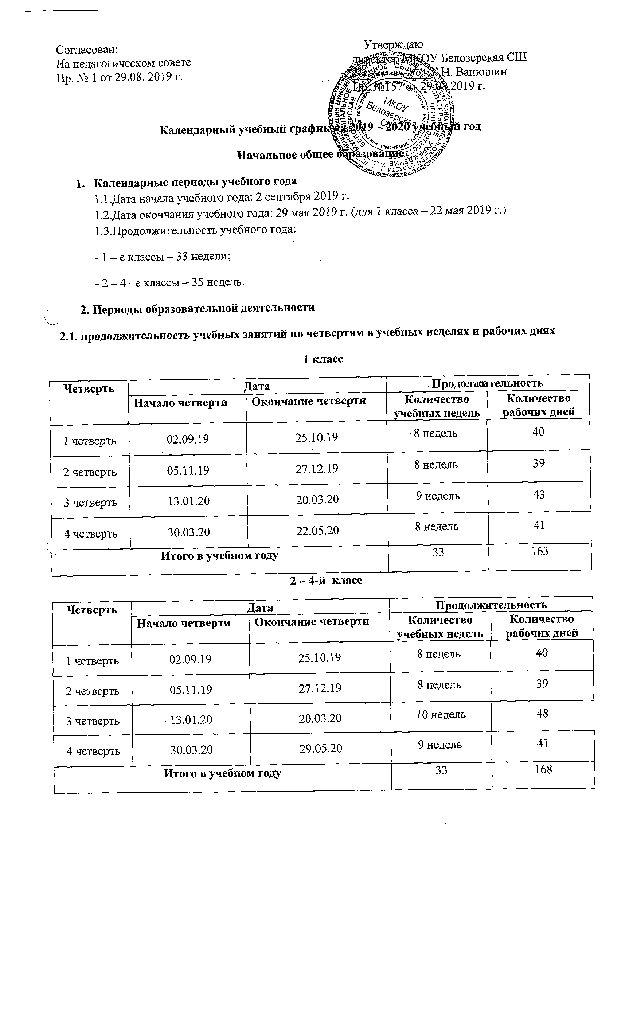

2.2. Продолжительность каникул, праздничных и выходных дней
1 класс
Каникулы | Дата |  | Продолжительность  каникул
Каникулы | Начало | Окончание | Продолжительность  каникул
Осенние | 26.10.2019 г. | 04.11.2019 г. | 10 дней
Зимние | 28.12.2019 г. | 12.01.2020 г. | 16 дней
Дополнительные каникулы | 17.02.2020 г. | 24.02.2020 г. | 8 дней
Весенние | 21.03.2020 г. | 29.03.2020 г. | 9 дней
Летние: | 30.05.2020 г. | 31.08.2020 г. | 94 дня
Праздничные дни |  |  | 6
Выходные дни |  |  | 62
Итого |  |  | 203

2 – 4 –й класс
Каникулы | Дата |  | Продолжительность  каникул
Каникулы | Начало | Окончание | Продолжительность  каникул
Осенние | 26.10.2019 г. | 04.11.2019 г. | 10 дней
Зимние | 28.12.2019 г. | 12.01.2020 г. | 16 дней
Весенние | 21.03.2020 г. | 29.03.2020 г. | 9 дней
Летние: | 30.05.2020 г. | 31.08.2020 г. | 94 дня
Праздничные дни |  |  | 6
Выходные дни |  |  | 62
Итого |  |  | 197

3. Распределение образовательной нагрузки
Образовательная деятельность | Недельная нагрузка (5 дневная учебная неделя)  в академических часах
Образовательная деятельность | 1-е классы | 2-е классы | 3-е классы | 4-е классы
Урочная | 21 | 23 | 23 | 23
Внеурочная | 6 | 8 | 6 | 6

4. Продолжительность уроков и перемен
- Сменность:
- 1 смена.
- Продолжительность уроков:
- 1 классы:
I четверть – 3 урока по 35 минут,
II четверть – 4-5 урока по 35 минут,
II полугодие – уроки по 40 минут.
- 2-4 классы – 40 минут. Режим учебных занятий:
1 классы (I и II четверти)
Начало | Режимное мероприятие | Окончание
8.40 | 1 урок | 9.15
9.15 | 1 перемена  (организация питания: завтрак) | 9.25
9.25 | 2 урок | 10.00
10.00 | 2 перемена | 10.35
10.35 | Динамическая пауза | 11.15
11.15 | 3 перемена  (организация питания: обед) | 11.30
11.30 | 3 урок | 12.05
12.05 | 4 перемена | 12.15
12.15 | 4 урок (со II четверти) | 12.50
13.00 | 5 урок (со II четверти) | 13.35

1 класс (III и IV четверти)
Начало | Режимное мероприятие | Окончание
8.40 | 1 урок | 9.20
9.20 | 1 перемена  (организация питания: завтрак) | 9.30
9.30 | 2 урок | 10.10
10.10 | 2 перемена | 10.20
10.20 | Динамическая пауза | 11.00
11.10 | 3 перемена  (организация питания: обед) | 11.30
11.30 | 3 урок | 12.10
12.10 | 4 перемена | 12.20
12.20 | 4 урок (со II четверти) | 13.00
13.10 | 5 урок (со II четверти) | 13.50

2-4 классы
Начало | Режимное мероприятие | Окончание
8.00 | 1 урок | 8.40
8.40 | 1 перемена  (организация питания: завтрак) | 8.50
8.50 | 2 урок | 9.30
9.30 | 2 перемена | 9.40
9.40 | 3 урок | 10.20
10.20 | 3 перемена  (организация питания: обед) | 10.40
10.40 | 4 урок | 11.20
11.20 | 4 перемена | 11.30
11.30 | 5 урок | 12.10

5. Организация занятости обучающихся во второй половине дня
По утверждённому графику в соответствии с санитарно-эпидемиологическими правилами и нормативами: перерыв между последним уроком и началом занятий внеурочной деятельности и занятиями дополнительного образования составляет не менее 40 минут.
6. Организация промежуточной и итоговой аттестации
Промежуточная аттестация проводится в переводных классах с 22.04.2020 г. по 27.05.2020 г. без прекращения образовательной деятельности по предметам учебного плана.

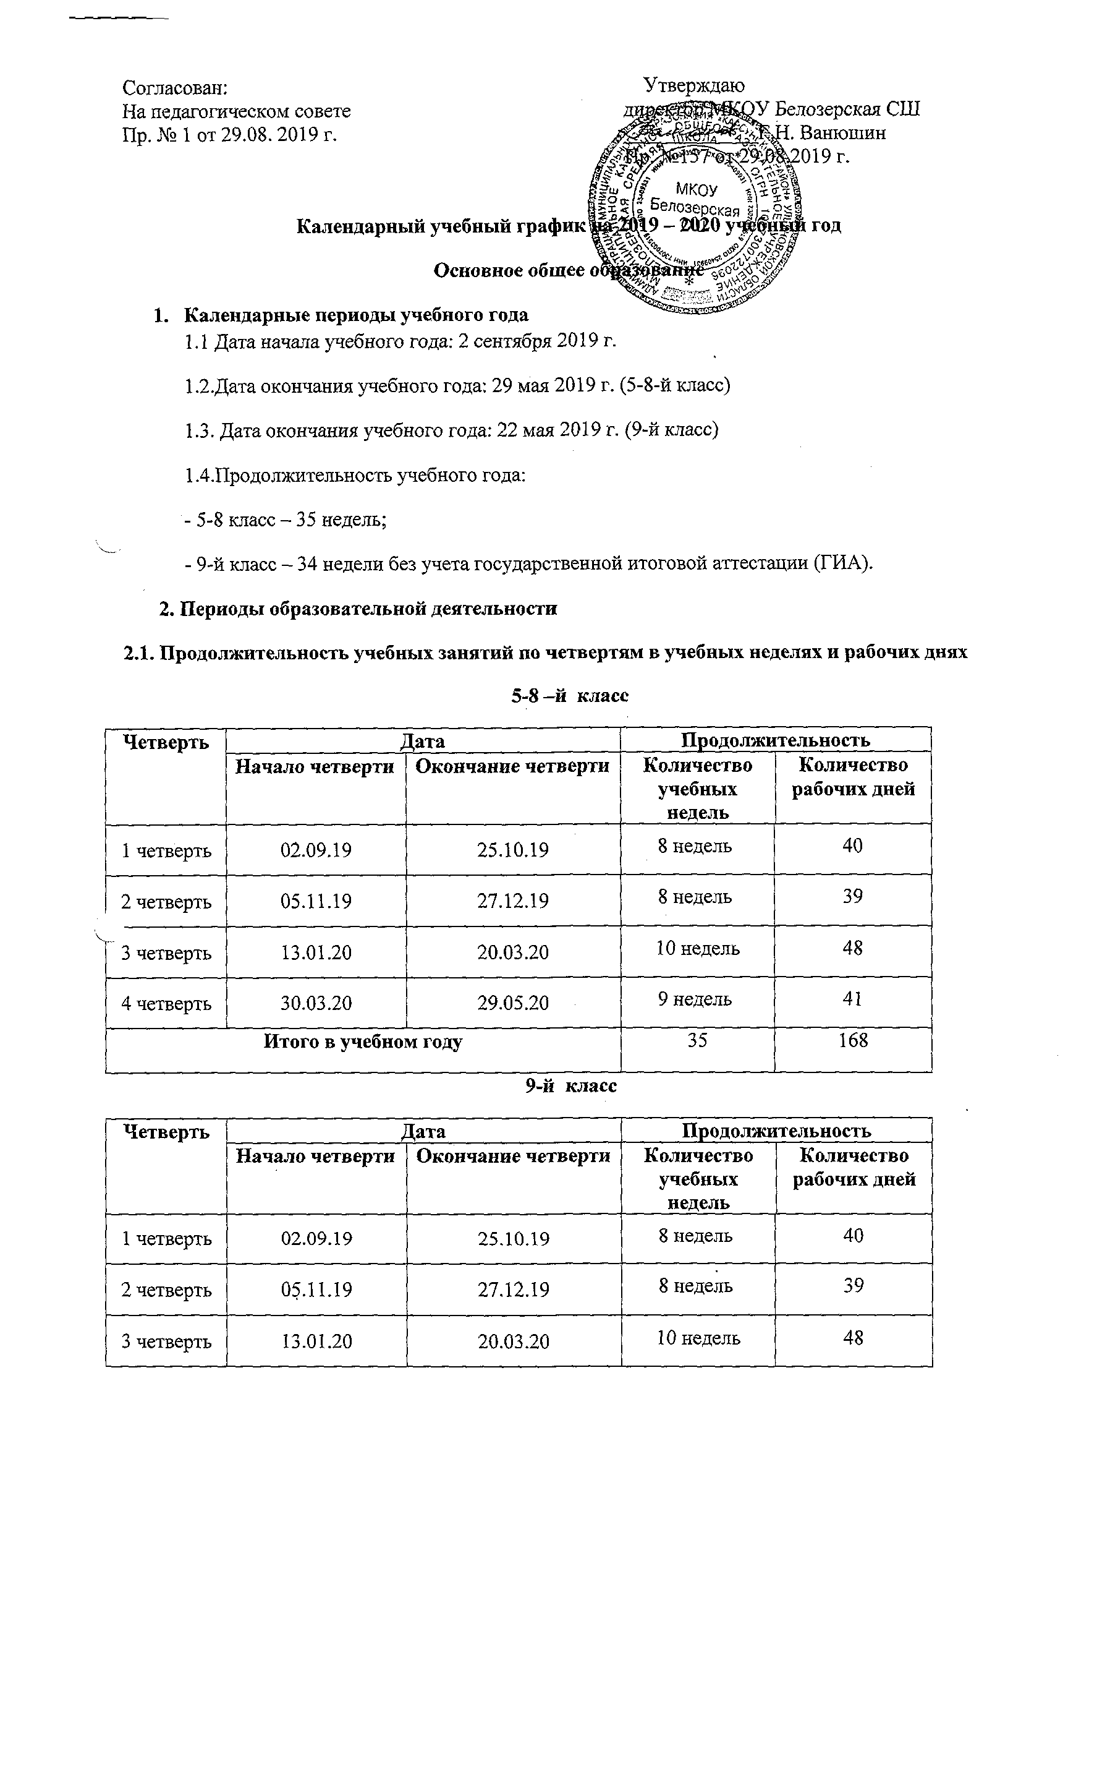

4 четверть | 30.03.20 | 22.05.20 | 8 недель | 36
ГИА | 25.05.20 | 21.06.20 | 4 | 20
Итого в учебном году без учета ГИА |  |  | 34 | 163
Итого в учебном году с учетом ГИА |  |  | 38 | 183
Сроки проведения ГИА обучающихся устанавливает Федеральная служба по надзору в сфере образования и науки (Рособрнадзор). В календарном учебном графике период определен примерно.
2.2. Продолжительность каникул, праздничных и выходных дней
5-8-й -- класс
Каникулы | Дата |  | Продолжительность  каникул
Каникулы | Начало | Окончание | Продолжительность  каникул
Осенние | 26.10.2019 г. | 04.11.2019 г. | 10 дней
Зимние | 28.12.2019 г. | 12.01.2020 г. | 16 дней
Весенние | 21.03.2020 г. | 29.03.2020 г. | 9 дней
Летние: | 30.05.2020 г. | 31.08.2020 г. | 94 дня
Праздничные дни |  |  | 6
Выходные дни |  |  | 62
Итого |  |  | 197

9 –й класс
Каникулы | Дата |  | Продолжительность  каникул
Каникулы | Начало | Окончание | Продолжительность  каникул
Осенние | 26.10.2019 г. | 04.11.2019 г. | 10 дней
Зимние | 28.12.2019 г. | 12.01.2020 г. | 16 дней
Весенние | 21.03.2020 г. | 29.03.2020 г. | 9 дней
Летние: | 22.06.2020 г. | 31.08.2020 г. | 71 дней
Праздничные дни |  |  | 6
Выходные дни |  |  | 70
Итого с учетом ГИА |  |  | 182
Для обучающихся 9-х классов учебный год завершается в соответствии с расписанием ГИА. В календарном учебном графике период определен примерно.
3.Режим работы образовательной организации
Период учебной деятельности | 5-9-й класс
Учебная неделя (дней) | 5 дней
Урок (минут) | 40 минут
Перерыв (минут) | 10—20 минут
Периодичность промежуточной аттестации | По четвертям

4.Распределение образовательной недельной нагрузки
Образовательная деятельность | Недельная нагрузка (5 дневная учебная неделя)  в академических часах
Образовательная деятельность | 5-е классы | 6-е классы | 7-е классы | 8-е классы | 9-е классы
Урочная | 29 | 30 | 32 | 33 | 33
Внеурочная | 6 | 5 | 1 | 4 | 9

5. Продолжительность уроков и перемен
- Сменность:
- 1 смена.
5-9-й класс
Начало | Режимное мероприятие | Окончание
8.00 | 1 урок | 8.40
8.40 | 1 перемена  (организация питания: завтрак) | 8.50
8.50 | 2 урок | 9.30
9.30 | 2 перемена | 9.40
9.40 | 3 урок | 10.20
10.20 | 3 перемена  (организация питания: обед) | 10.40
10.40 | 4 урок | 11.20
11.20 | 4 перемена | 11.30
11.30 | 5 урок | 12.10
12.10 | 5 перемена | 12.20
12.20 | 6 урок | 13.00
13.00 | 6 перемена | 13.10
13.10 | 7 урок | 13.50
13.50 | 7 перемена | 14.00
14.00 | 8 урок | 14.40

6. Организация занятости обучающихся во второй половине дня
По утверждённому графику в соответствии с санитарно-эпидемиологическими правилами и нормативами: перерыв между последним уроком и началом занятий внеурочной деятельности и занятиями дополнительного образования составляет не менее 40 минут.
7. Организация промежуточной и итоговой аттестации
Промежуточная аттестация проводится в переводных классах с 22.04.2020 г. по 30.05.2020 г. без прекращения образовательной деятельности по предметам учебного плана.

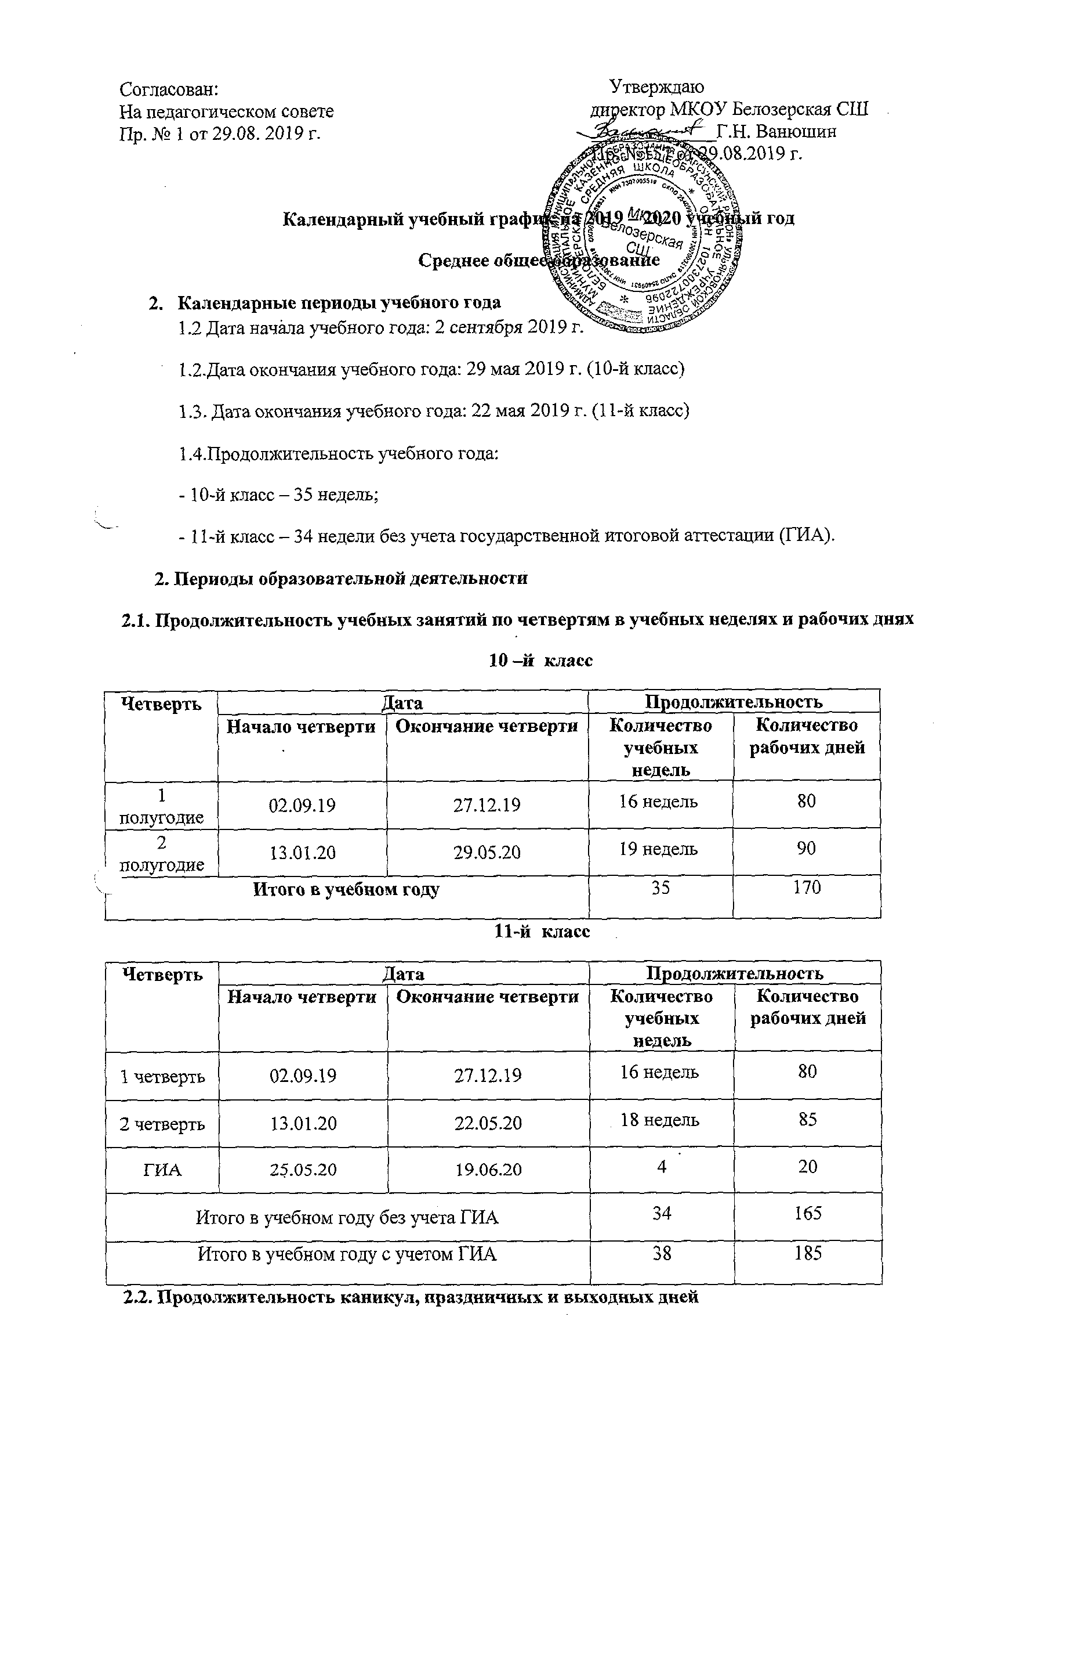
10-й -- класс
Каникулы | Дата |  | Продолжительность  каникул
Каникулы | Начало | Окончание | Продолжительность  каникул
Осенние | 26.10.2019 г. | 04.11.2019 г. | 10 дней
Зимние | 28.12.2019 г. | 12.01.2020 г. | 16 дней
Весенние | 21.03.2020 г. | 29.03.2020 г. | 9 дней
Летние: | 30.05.2020 г. | 31.08.2020 г. | 94 дня
Праздничные дни |  |  | 6
Выходные дни |  |  | 72
Итого |  |  | 195

11 – й класс
Каникулы | Дата |  | Продолжительность  каникул
Каникулы | Начало | Окончание | Продолжительность  каникул
Осенние | 26.10.2019 г. | 04.11.2019 г. | 10 дней
Зимние | 28.12.2019 г. | 12.01.2020 г. | 16 дней
Весенние | 21.03.2020 г. | 29.03.2020 г. | 9 дней
Летние: | 20.06.2020 г. | 31.08.2020 г. | 73 дней
Праздничные дни |  |  | 6
Выходные дни |  |  | 70
Итого с учетом ГИА |  |  | 174
Для обучающихся 11-х классов учебный год завершается в соответствии с расписанием ГИА. В календарном учебном графике период определен примерно.
3.Режим работы образовательной организации
Период учебной деятельности | 1-11-й класс
Учебная неделя (дней) | 5 дней
Урок (минут) | 40 минут
Перерыв (минут) | 10—20 минут
Периодичность промежуточной аттестации | По полугодиям

4.Распределение образовательной недельной нагрузки
Образовательная деятельность | Недельная нагрузка в академических часах
Образовательная деятельность | 10-е классы | 11-е классы
Урочная | 34 | 34
Внеурочная | 3 | 5

5. Продолжительность уроков и перемен
- Сменность:
- 1 смена.
10-11-й класс
Начало | Режимное мероприятие | Окончание
8.00 | 1 урок | 8.40
8.40 | 1 перемена  (организация питания: завтрак) | 8.50
8.50 | 2 урок | 9.30
9.30 | 2 перемена | 9.40
9.40 | 3 урок | 10.20
10.20 | 3 перемена  (организация питания: обед) | 10.40
10.40 | 4 урок | 11.20
11.20 | 4 перемена | 11.30
11.30 | 5 урок | 12.10
12.10 | 5 перемена | 12.20
12.20 | 6 урок | 13.00
13.00 | 6 перемена | 13.10
13.10 | 7 урок | 13.50
13.50 | 7 перемена | 14.00
14.00 | 8 урок | 14.40

6. Организация занятости обучающихся во второй половине дня
По утверждённому графику в соответствии с санитарно-эпидемиологическими правилами и нормативами: перерыв между последним уроком и началом занятий внеурочной деятельности и занятиями дополнительного образования составляет не менее 40 минут.
7. Организация промежуточной и итоговой аттестации
Промежуточная аттестация проводится в 10-11 - х классах с 22.04.2020 г. по 22.05.2020 г. без прекращения образовательной деятельности по предметам учебного плана в форме проверочных работ, диагностических работ, тестирования, собеседования, контрольных работ в форме ЕГЭ или элементами ЕГЭ по учебным предметам учебного плана.

8. Учебные сборы для юношей 10-го класса

Продолжительность учебных сборов – 5 дней (35 часов).
Учебные сборы проводятся по срокам, установленным постановлением администрации.

